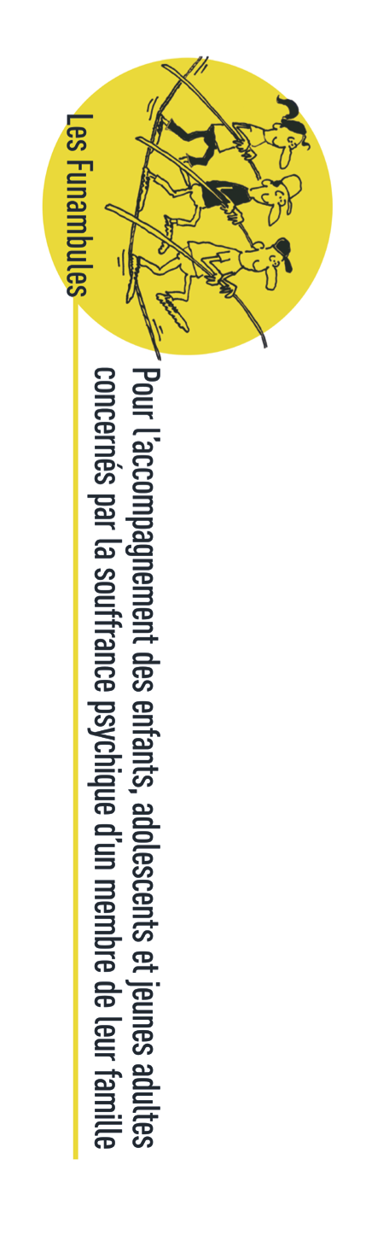
Les Funambules
27-29 rue Pajol
75018 PARIS
07 66 24 54 11
lesfunambules@oeuvre-falret.asso.fr

FICHE D’INSCRIPTION

Session de sensibilisation des professionnels
Accompagnement de l’entourage jeune des personnes souffrant de troubles psychiatriques

Mercredi 11 Décembre 2019 de 14h30 à 17h30
Dans les locaux de Bipol Falret
2-8 rue Albert Dhalenne
93400 SAINT-OUEN

NOM Prénom

PROFESSION

INSTITUTION

ADRESSE

MAIL

TEL

Merci de nous retourner ce document lesfunambules@oeuvre-falret.asso.fr, nous vous enverrons en retour un mail de confirmation.

